Rode wijn destilleren

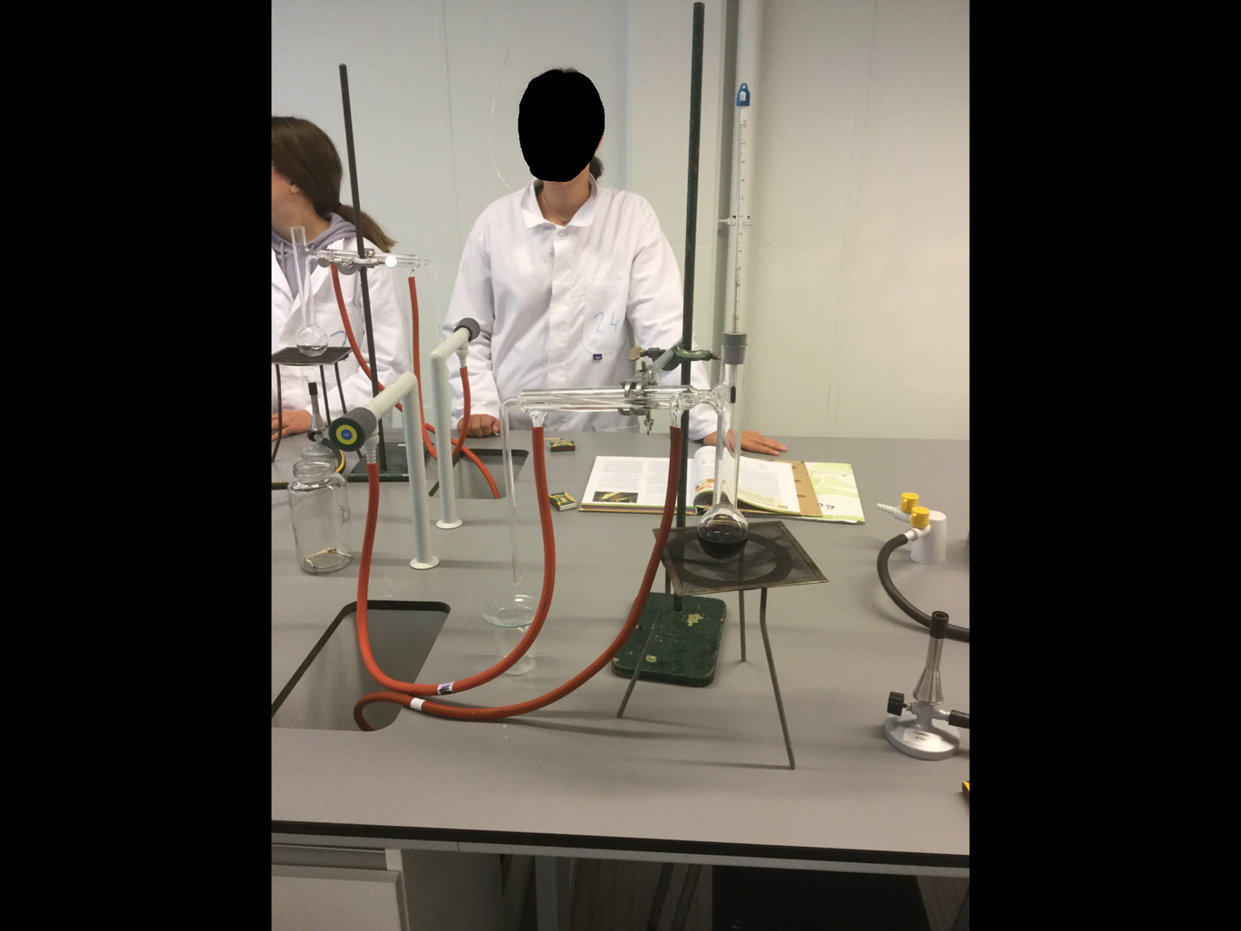

Gemaakt door: Hidde Dekker
Leraar: mr. Sereé
Klas: 3Hw
Vak: Scheikunde
Datum:10-24-17
Inhoudsopgave

- Inleiding.
- Wat is destillatie nou eigenlijk.
- Onze destilatieproef
- Resultaten
- Conclusie
- reflectie

Inleiding

Beste meneer of mevrouw, in dit verslag gaat u onder andere lezen wat destilleren nou eigenlijk inhoud. Ik heb dit verslag met twee andere personen gedaan (dus daarom spreek ik zometeen met de vervoeging: wij). Wij hebben deze proef met rode wijn gedaan, omdat hier alcohol in zit. Alcohol heeft een lager kookpunt dan gedestilleerd water om precies te zijn heeft alcohol een kookpunt van 78,37 graden Celcius, daarom zal de alcohol sneller verdampen dan het water, omdat het water een kookcurve heeft van 100 graden Celcius. (ik spreek hier over een kookcurve en niet over een kookpunt omdat er in dit water meerdere stoffen zijn opgelost).
Ik heb zeker wat in deze proef geleerd en ik vond het zeer leuk om te doen.
Veel leesplezier!

Onderzoeksvraag: Kun je met behulp van een destillatieopstelling de alcohol van de wijn scheiden?

Hypothese: Ik verwacht dat de alcohol uit de wijn destilleert, omdat de wijn eerder verdampt dan het water. Ik denk ook dat de tweede vlam minder groot zal zijn omdat er dan waarschijnlijk ook water tussen zit.

Wat is destillatie nou eigenlijk?

Ik heb het nu de hele tijd wel over destilleren, maar wat is het nou eigenlijk precies?
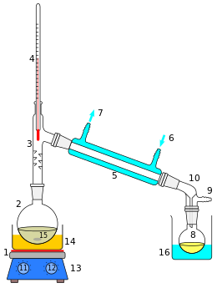
Destillatie is een scheidingsmethode om door middel van verdamping twee of meer stoffen in een oplossing van elkaar te scheiden, gebaseerd op het verschil in kookpunt van deze stoffen. Als er geen of nauwelijks een verschil is, komt er geen zuivere stof, maar een mengsel uit de koeler, omdat de stof dan tegelijk met een andere stof verdampt.

Hierboven ziet u de opstelling van het distilleren. Ik ga u alles uitleggen met behulp van de cijfertjes.
1: Hittebron, in ons geval was dit een brander met een blauwe ruisende vlam.
2: Kolf met te destilleren mengsel, in ons geval was dit rode wijn.
3: Verbindingsstuk, met daarop een kurk om de damp niet te laten ontsnappen.
4: Thermometer
5: Liebigkoeler. Hier word de damp gecondenseert tot vloeibare stof.
6: Koelwatertoevoer
7: Koelwaterafvoer
8: Destillatiefles, opvang condensaat. Hier komt als eerst de alcohol in. In ons geval hadden wij een horlogeglas.
9: In ons geval hebben wij dit niet gebruikt.
10: Slijpstuk/verbindingsstuk dat het condensaat opvangt
11: In ons geval hebben wij dit niet gebruikt.
12: In ons geval hebben wij dit niet gebruikt.
13: verwarmer. In ons geval de brander.
14: In ons geval hadden wij de brander.
15: glasparels. Dit is tegen dat het glas gaat knappen.
16: In ons geval hebben wij dit niet gebruikt.

Maar hoe werkt het nou?
De kolf met daarin het residu wordt verwarmt totdat er een stof begint te verdampen dan kan de damp niet omhoog want daar zit de thermometer en de kurk. Dan moet het door de liebigkoeler, om de buis waar het gasvormige stof doorheen gaat stroomt water. Dit water koelt de gasvormige stof af en dan gaat het condenseren. De druppels druppelen langzaam naar het horlogeglas en daar is het destilaat

Onze destillatieproef

Ik heb nu uitgelegd wat destilleren is en hoe destilleren werkt. Nu ga ik uitleggen hoe wij de proef hebben uitgevoerd, wat wij hebben gebruikt en wat onze waarnemingen waren.

Waarnemingen voor de proef:
- De rode wijn had een donkerrode kleur.
- De rode wijn rook erg sterk (waarschijnlijk omdat er alcohol in zat)
- De rode wijn was vloeibaar.

Hoe zetten wij de opstelling klaar:
- We hebben het statief met de klemmen eraan op tafel gezet.( de klemmen zaten iets schuin in verband met het destillatieglas)
- We zetten het destillatie glas op zijn plek in de klemmen
- Draai de klemmen vast zodat het er niet uit valt.
- Zet de twee slangen op de water toevoer en de water afvoer.
- Zet een opstelling met een gaasje erop onder de kolf.
- Zet een bekerglas met daarop een horlogeglas onder de buis waar het destillaat uit komt.
- Pak 6/7 glasparels en gooi deze voorzichtig in de kolf.
- Pak een brander en sluit deze aan op het gas.
- Zet het gaasje onder de kolf met onder het gaasje de brander.
- Draai de gaskraan open.
- Giet de rode wijn in de kolf.
- Zet de kurk met daarin de thermometer op de buis die op de kolf staat.
- Pak de lucifers en draai de gaskraan op de brander open.
- Steek de lucifer aan en hou deze voorzichtig in het gas. (nu ontstaat er een vlam).
- Draai de luchtring open totdat deze in een ruisende kleine vlam komt.
- Kijk wanneer de stof gaat verdampen en op welke temperatuur. (schrijf alles goed op, beter te veel dan te weinig)
- Wacht tot er ongeveer 15 druppels in het horlogeglas vallen en haal het daarna direct weg. Als het goed is vallen de rest van de druppels nu in het bekerglas.
- Kijk goed naar de stof in het horlogeglas en doe je waarnemingen.
- Als je alles goed hebt bekeken kan je de stof in brand steken.
- Doe je waarnemingen van de vlam.
- Zet nu de brander uit en wacht tot het druppelen klaar is.
- Pak het bekerglas en gooi deze stof rustig op het horlogeglas
- Pak de lucifers en steek deze stof ook weer in de brand
- Doe je waarnemingen en kijk of er verschillen zijn met de vorige vlam.
- Draai de waterkraan uit.
- Draai de gaskraan uit.
- Haal de slangen van de water toevoer en de water afvoer eraf.
- Ruim alles op en pas op voor het gaasje en de kolf want dit zal nog heet zijn.

Materialen:
- Statief
- Klemmen
- Destillatieglas
- 6/7 glasparels
- Twee slangen
- Water
- Brander
- Gas
- Gaasje met statief
- Bekerglas
- Horlogeglas
- Lucifers
- Rode wijn

Resultaten

De resultaten van onze proef:
De wijn was vloeibaar bij kamertemperatuur, dat is ongeveer 22 graden Celcius.
Rond de 30 graden Celcius gaat de wijn een beetje borrelen en ontstaat er damp.
De wijn ging verdampen toen het kwik op 81 graden Celcius stond. De eerste druppels vielen in het horlogeglas. We deden de waarnemingen: de alcohol rook erg sterk en was doorzichtig. Toen staken we de alcohol aan en lieten we de brander doorbranden. De alcohol gaf een blauwe vlam en aan het einde van de vlam was het lichtoranje. De wijn ziet er na het destilleren nogsteeds hetzelfde uit: donkerrood

De vlam van de eerste 15 druppels

waarnemingen na de proef:
De wijn was nog steeds donkerrood en rook niet zo sterk als voor de proef. De wijn was nog steeds vloeibaar.
De alcohol rook veel sterker dan toen het nog in de wijn zat. De alcohol was doorzichtig en na de proef was het vloeibaar.
De vlam van de alcohol was blauw met aan het einde een lichtoranje punt. Het was 1 vlam net zoals een kaars. De tweede sessie was precies hetzelfde, alleen was de vlam iets groter omdat er meer druppels dan de eerste sessie in zaten.

Conclusie

De methode: destilleren werkt erg goed (bij deze stof).
Je kan dus alcohol met behulp van een destillatieopstelling scheiden van de rode wijn. Echter is mijn hypothese niet helemaal waar omdat ik dacht dat de tweede sessie van de vlam minder zou branden, omdat er water in zat. Dit is niet waar omdat er dus meer dan 15 druppels alcohol in de wijn zat.

Reflectie

Zelf vond ik de proef erg leuk, en ik heb er zeker wat van geleerd. Ik vond het wel jammer dat ik alles redelijk goed voorspeld had en dat ik dus al een beetje wist wat er ging gebeuren.

A: om het kookvertraging wat langzamer laten lopen.
B: Alcohol verdampt eerder dan water. Bij het kookpunt van de tweede stof.

